Escribimos el comando df: este nos muestra el espacio en los discos. 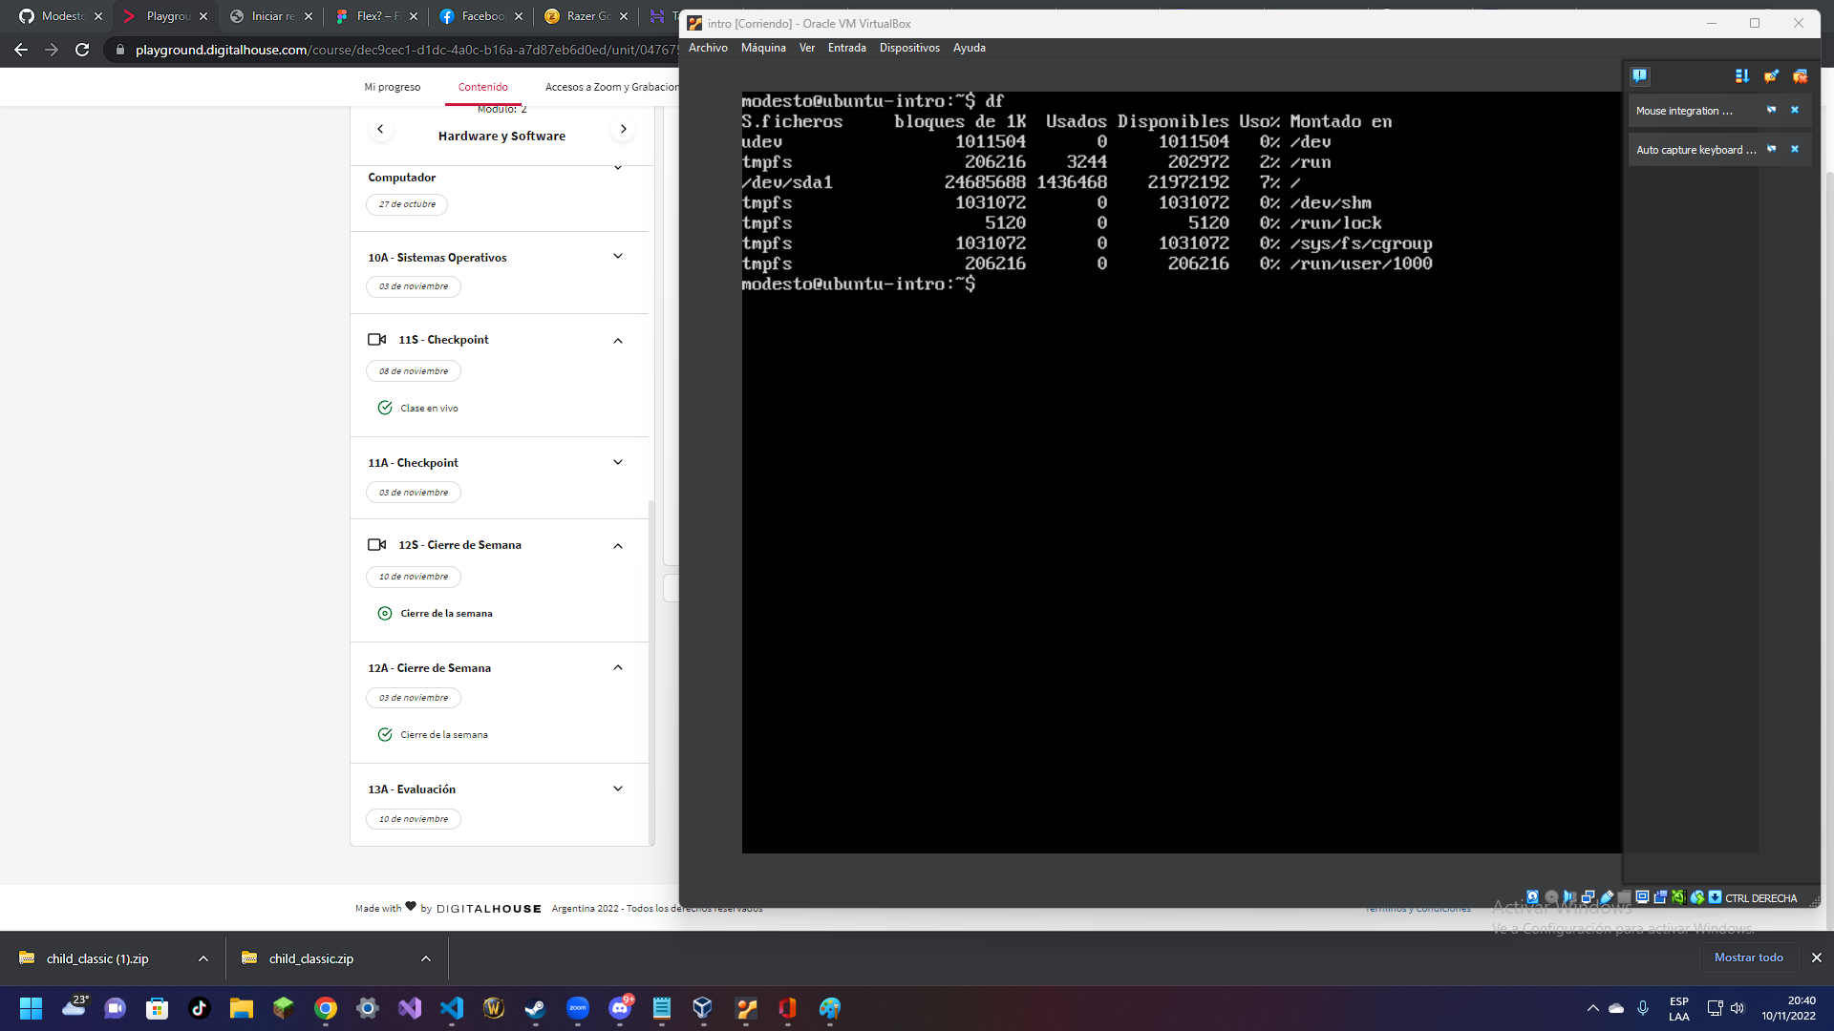El comando top: Nos permite ver el funcionamiento del servidor en tiempo real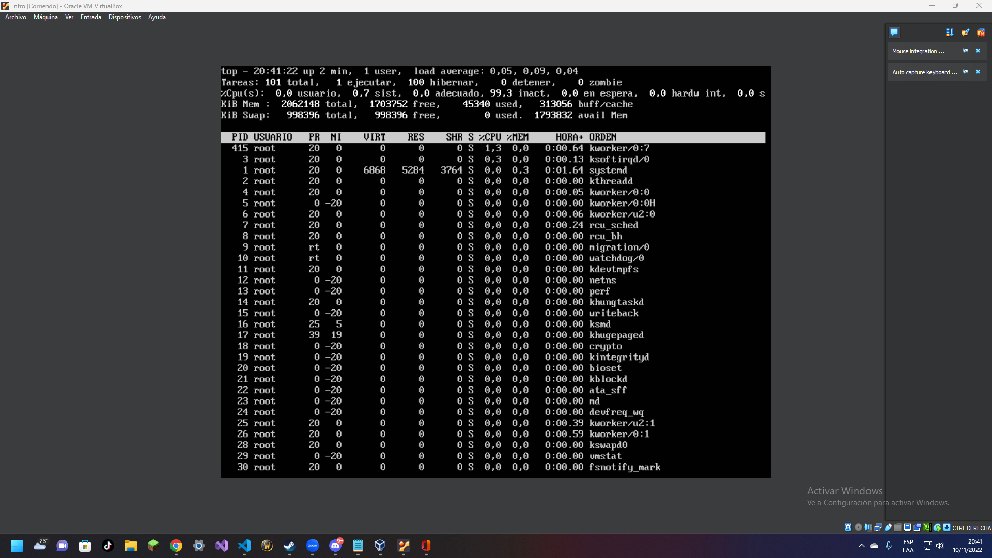Instalamos cowsay con apt install cowsay: al memento de instalar me salía que necesitaba root, así que hice lo siguiente: sudo apt install cowsay, puse la contraseña y paso a instalarse consultandome si quería continuar para hacer la descarga, confirme y se instalo correctamente.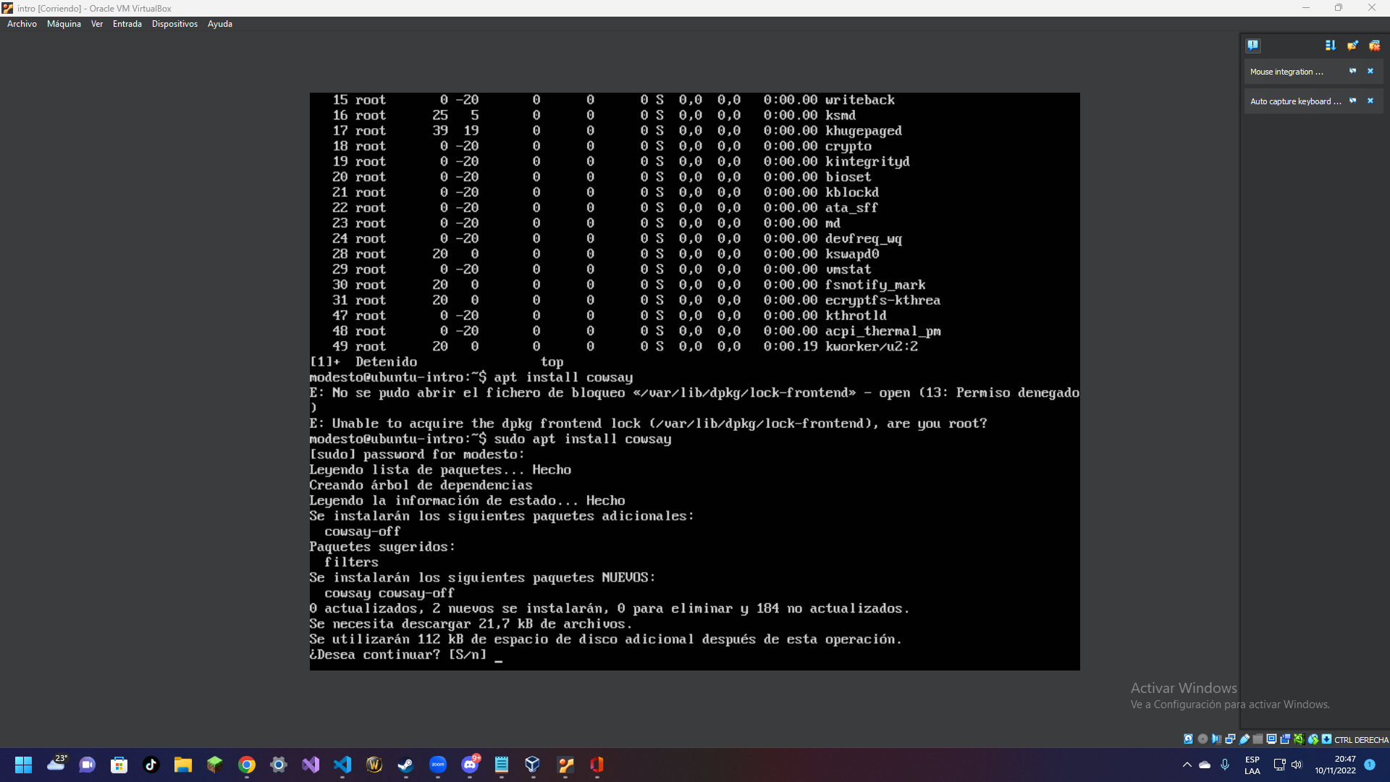Cowsay instalado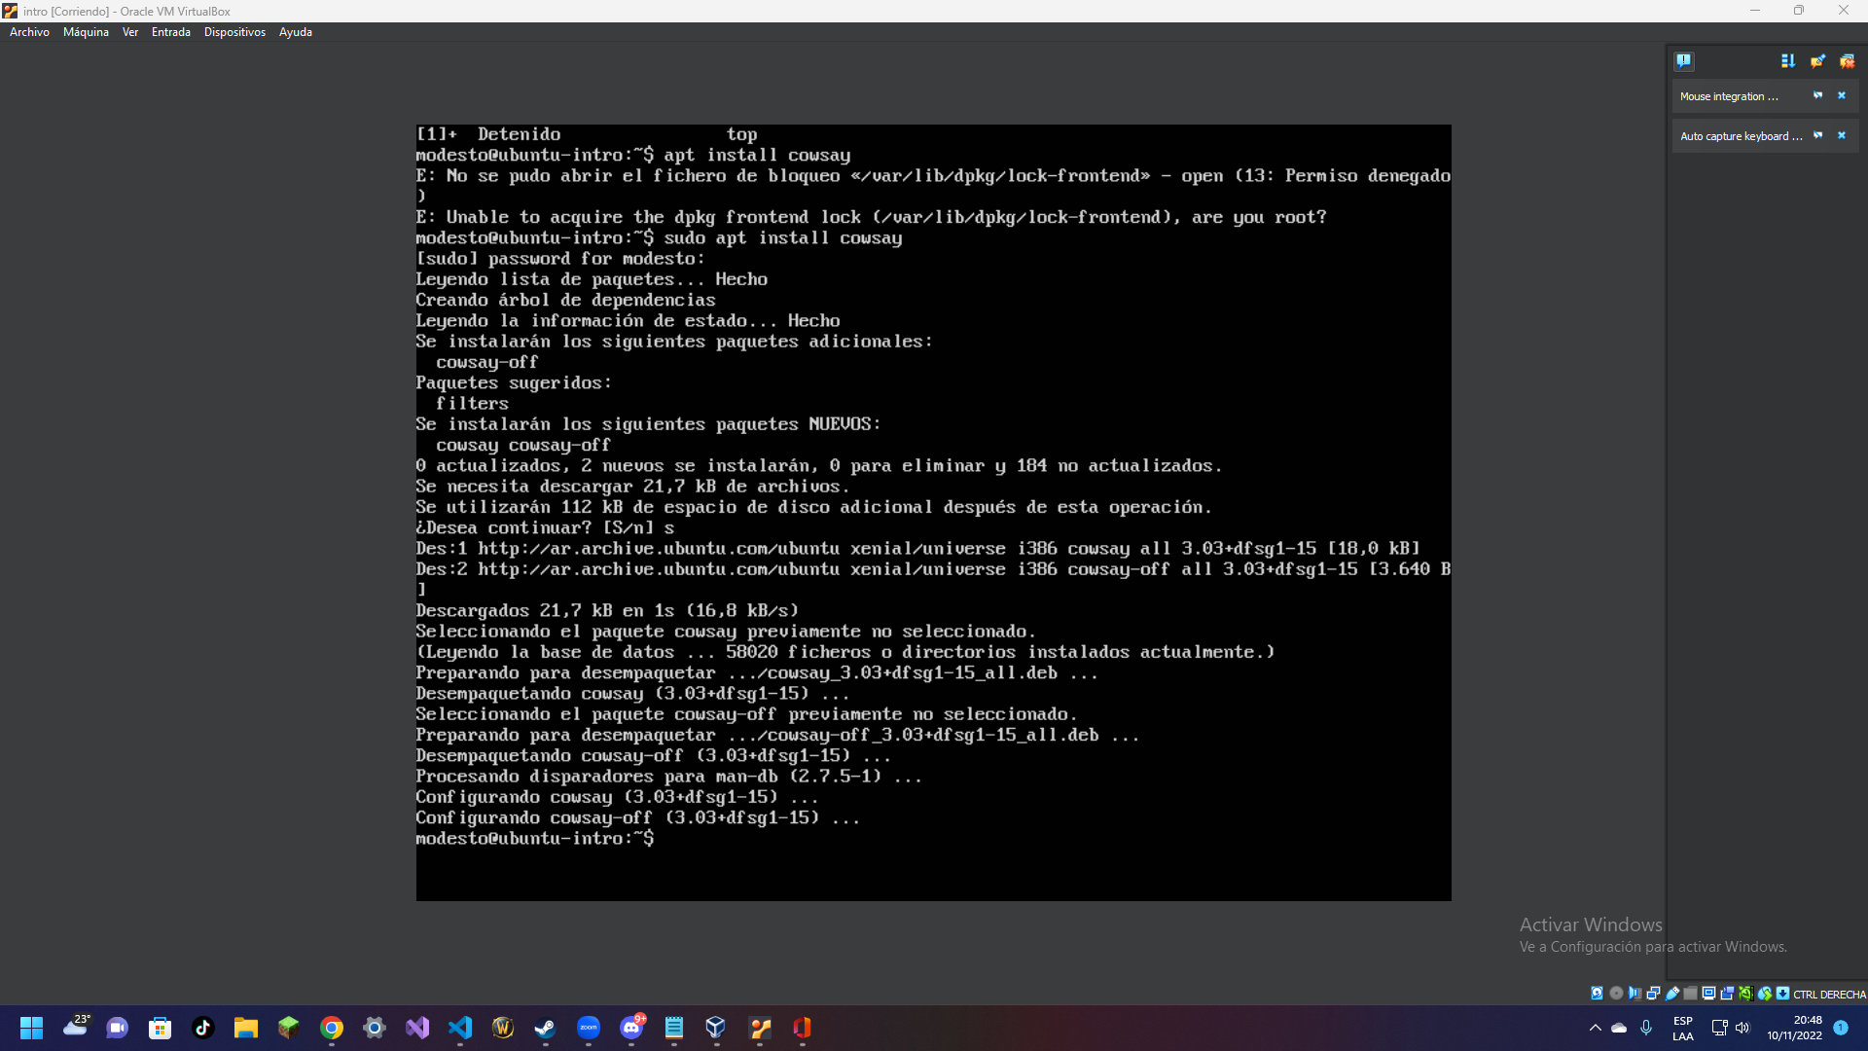inserte el comando cowsay ”Hola mundo” y salió el perrito 😊

